INFORME DE LA COMISIÓN DE HACIENDA, recaído en el proyecto de ley, en segundo trámite constitucional, que concede beneficios al personal de la atención primaria de salud.

BOLETIN N° 13.989-11
_________________________________________

HONORABLE SENADO:

La Comisión de Hacienda tiene el honor de emitir su informe acerca del proyecto de ley individualizado en el epígrafe, iniciado en mensaje del Presidente de la República, señor Sebastián Piñera Echenique, con urgencia calificada de “suma”.

Conforme al artículo 127 del Reglamento del Senado, esta iniciativa se discutió en general y en particular a la vez por la Comisión de Salud, y debe ser conocida por la Comisión de Hacienda en lo que atañe a las normas de su competencia.

- - -

De conformidad con su competencia, vuestra Comisión de Hacienda se pronunció acerca del artículo único permanente, en los términos en que fue aprobado por la Comisión de Salud, como reglamentariamente corresponde.

- - -

A la sesión en que la Comisión estudió esta iniciativa de ley asistió, además de sus miembros, el Honorable Senador señor Sandoval.

Asimismo, concurrieron:

Del Ministerio de Salud, los asesores legislativos, señores Jorge Acosta y Jaime González, y la asesora del Gabinete del Ministro, señora Valeria Díaz Camus.

De la Confederación Nacional de Funcionarias y Funcionarios de Salud Municipal (CONFUSAM). La Presidenta Nacional, señora Gabriela Flores.

- - -

OBJETIVOS DEL PROYECTO DE LEY

Al tenor del mensaje que le da origen, esta iniciativa de ley tiene por objetivo obligar a las entidades administradoras de salud municipal que a las fechas indicadas en la iniciativa tengan un porcentaje superior al 20 por ciento de su dotación de horas en calidad de contratados a plazo fijo, a llamar a concurso interno para contratarlos de forma indefinida. Expresa el mensaje que es fruto de un acuerdo alcanzado entre el Ministerio de Salud, los funcionarios de la atención primaria de salud y la Asociación Chilena de Municipalidades.

- - -

DISCUSIÓN

Previo a la consideración de los asuntos de competencia de la Comisión de Hacienda, el Asesor Legislativo del Ministerio de Salud, señor Jaime González, expuso que el proyecto de ley responde a un acuerdo de una mesa tripartita entre el Ministerio, CONFUSAM y la Asociación Chilena de Municipalidades, beneficiando a 17.000 funcionarios que pasarán a formar parte de la planta.

Añadió que entrega la potestad al Ministerio para reglamentar los concursos y el paso a las plantas dada la diversidad de situaciones existentes en los 365 municipios del país.

A continuación, la Comisión escuchó a la Confederación Nacional de Funcionarias y Funcionarios de la Salud Municipal (CONFUSAM), cuya Presidenta, señora Gabriela Flores, efectuó una presentación, en formato power point, del siguiente tenor:

Ley de Alivio Atención Primaria

Octavo Congreso, se define una plataforma de lucha para la CONFUSAM.
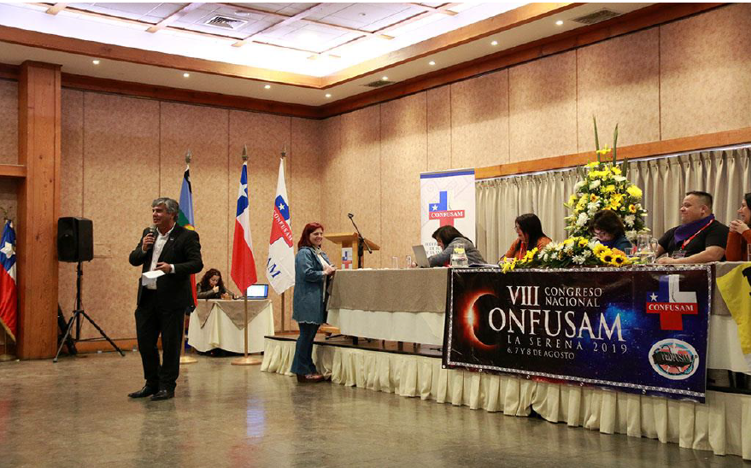

Antecedentes previos

• En el año 2015, se logra legislar una ley de alivio para atención primaria, que tiene por finalidad regularizar el guarismo 80/20.

• Sin embargo, ya en el año 2016 y después de un año de vigencia de la misma, se había renovado dotaciones y por ello modificado los equilibrios de dotación hasta llegar a cifras muy inferiores a lo establecido en la ley.

En esa oportunidad, con el ejercicio de esa ley de alivio, ley N° 20.858, fuimos detectando problemas en su ejecución, pues al ser demasiado acotada, permitió vicios que soslayaban el legítimo espíritu de esta y su objetivo final.

Al pasar estos años, se ha vuelto muy difícil, costoso y conflictivo realizar los concursos públicos, generándose resistencia desde los municipios y desde las asociaciones de funcionarios.

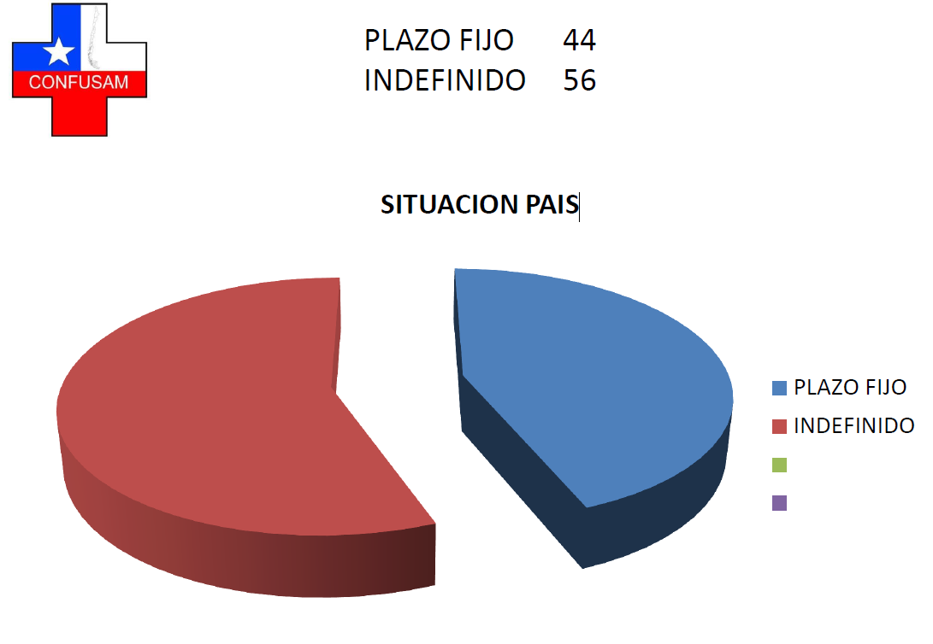

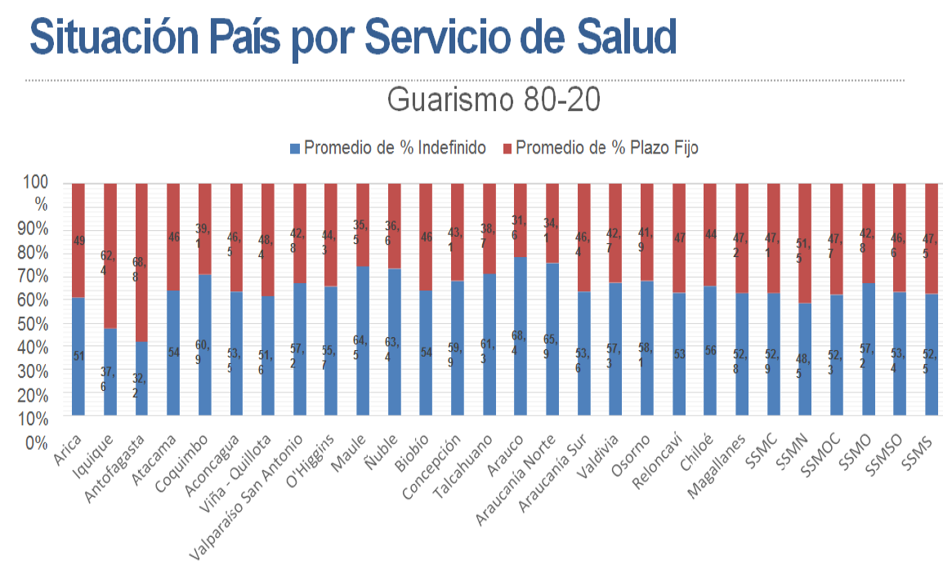

En el año 2019, ante esta realidad, nuestra organización, en un Congreso con más de 450 participantes de todo Chile elaboró una plataforma de lucha, en la que aparece una ley de alivio, que solucione esta problemática.

• La situación sanitaria actual, el desgaste de los equipos, la inestabilidad de es@s funcionari@s, merecen nuestra respuesta.

• Se ha mantenido conversaciones por dos años con el Ministerio de Salud y la Asociación Chilena de Municipalidades para ir en solución de este problema.

La actual propuesta ha sido plenamente compartida por CONFUSAM, generándose este documento que considera por una parte dar estabilidad al sistema de APS por los años 2021 al 2023, sacando de los municipios la responsabilidad de invertir en llamados a concurso.

• Se propone además un reglamento que deberá ser redactado por el Minsal con acuerdo de los Municipios y nuestra organización, lo cual permitirá dar mayor transparencia a los procesos internos.

• Se reconocerá la antigüedad desde tres años con el mismo empleador, que, concordando con lo planteado inclusive por la Ilustre Corte Suprema, viene a reconocer que la relación laboral y de responsabilidad es la mejor señal de la calidad funcionaria y de su dependencia contractual.

Se reconoce la antigüedad en calidades como honorarios, reemplazos y plazos fijos para el puntaje de experiencia y se reconoce también la capacitación, pues supone una inversión de los funcionari@s y los empleadores para un mejor servicio.

• Esta iniciativa no necesita un financiamiento especial porque por una parte el encasillamiento de l@s funcionari@s de plazo fijo siempre ha sido financiado a través del percapita, y por otro lado, solo se debe estar a lo estipulado en la ley respecto de las dotaciones, no se está legislando para aumentar las dotaciones, sino sencillamente regularizar el guarismo de 80/20.

La ley de alivio de salud primaria, es nuestra demanda, pero también es un gesto de gratitud a sus miles y miles de trabajador@s que valientemente y sin estabilidad laboral, han sabido a través de estos años desempeñarse con eficacia y calidad en sus comunidades.

El Honorable Senador señor García consultó, a partir de inquietud de los funcionarios de La Araucanía, si se computa el tiempo servido como reemplazo para cumplir los requisitos.

El señor González respondió que ese tema se encuentra resuelto en el inciso tercero porque se incluye a los funcionarios contratados a plazo fijo y que hayan servido de forma continua o discontinua. Señaló que no se hace distinción y dichos funcionarios pueden participar.

- - - - -

A continuación, se reproduce la disposición de competencia de vuestra Comisión:

Artículo único

Es del siguiente tenor:

“Artículo único.- Con el fin de ajustarse a lo preceptuado en el artículo 14 de la ley Nº 19.378, que establece el Estatuto de Atención Primaria de Salud Municipal, las entidades administradoras de salud municipal que, al 30 de septiembre de los años 2021 al 2023, tengan un porcentaje superior al 20 por ciento de su dotación de horas en calidad de contratados a plazo fijo, deberán llamar a concurso interno para contratarlos de forma indefinida.

Tendrán derecho a participar en dichos concursos internos aquellos funcionarios contratados a plazo fijo que, a la fecha del llamado a concurso, pertenezcan a la dotación de la respectiva entidad administradora de salud municipal y que hayan trabajado en ella durante a lo menos tres años, de forma continua o discontinua, con anterioridad a dicha fecha.

Para efectos de computar los plazos a que se refiere el inciso anterior, también se considerarán los años en que el funcionario haya prestado servicios en calidad de honorarios para la respectiva entidad administradora de salud municipal, sujeto a una jornada de trabajo de treinta y tres o más horas semanales.

Los concursos serán realizados por las respectivas entidades administradoras de salud municipal, y deberán resolverse antes de la fecha señalada en el inciso primero del artículo 11 de la ley N° 19.378, que establece el Estatuto de Atención Primaria de Salud Municipal, de cada anualidad. Los referidos concursos se realizarán resguardando que se desarrollen en base a criterios de carácter técnico, objetivos y de transparencia. En ellos sólo se considerarán como factores la calificación de los postulantes, su experiencia y capacitación.

En caso de producirse empates en el puntaje obtenido en el respectivo concurso interno, se dirimirá conforme a los siguientes criterios, en el siguiente orden de prelación:

a) Se seleccionará a los funcionarios que estén desempeñando las funciones del cargo al que postulan.

b) Se seleccionará a aquellos funcionarios que tengan una mayor antigüedad en la dotación de atención primaria de salud de la comuna.

c) Se seleccionará al funcionario que posea la mayor antigüedad en atención primaria de salud municipal.

Un reglamento dictado por el Ministerio de Salud, dentro de los noventa días siguientes a la publicación de esta ley en el Diario Oficial, establecerá los mecanismos y plazos para los llamados a concursos, los requisitos para la realización de las distintas etapas de los concursos, los responsables de llevarlos a cabo, la publicidad de los mismos y la ponderación de los factores a evaluar, así como la determinación de todos los actos administrativos necesarios que se requieran para realizar los concursos a que hacen referencia los incisos anteriores, y toda otra norma necesaria para la correcta implementación de los concursos en cada una de las entidades administradoras de salud municipal.

Las entidades administradoras de salud municipal deberán informar anualmente a la Subsecretaría de Redes Asistenciales y al respectivo Servicio de Salud, el número de horas de su dotación contratadas a plazo fijo, para conocer el estado de cumplimiento de lo dispuesto en el inciso tercero del artículo 14 de la ley N° 19.378. Para estos efectos deberán indicar las categorías y niveles de la carrera funcionaria de su personal, su antigüedad y remuneraciones. El reglamento señalado en el inciso anterior determinará la forma y condiciones en que se remitirá dicha información.”.

El artículo 14 de la ley Nº 19.378, que establece el Estatuto de Atención Primaria de Salud Municipal, dispone que “El personal podrá ser contratado a plazo fijo o indefinido. Para los efectos de esta ley, son funcionarios con contrato indefinido, los que ingresen previo concurso público de antecedentes, de acuerdo con las normas de este cuerpo legal. Asimismo, se considerarán funcionarios con contrato a plazo fijo, los contratados para realizar tareas por períodos iguales o inferiores a un año calendario. El número de horas contratadas a través de esta modalidad no podrá ser superior al 20% de la dotación. En todo caso, en el porcentaje establecido en el inciso precedente, no se incluirá a quienes estén prestando servicios en razón de un contrato de reemplazo. Este es aquel que se celebra con un trabajador no funcionario para que, transitoriamente, y sólo mientras dure la ausencia del reemplazado, realice las funciones que éste no puede desempeñar por impedimento, enfermedad o ausencia autorizada. Este contrato no podrá exceder de la vigencia del contrato del funcionario que se reemplaza.”.

Puesto en votación, fue aprobado por la unanimidad de los miembros de la Comisión, Honorables Senadores señores Coloma, García, Lagos, Montes y Pizarro.

---

FINANCIAMIENTO

- El informe financiero N° 202 elaborado por la Dirección de Presupuestos del Ministerio de Hacienda, de 15 de diciembre 2020, señala lo siguiente:

“1. Antecedentes

El presente informe financiero tiene por objetivo acompañar el ingreso del proyecto de ley que concede beneficios al personal de la atención primaria de salud por medio del Mensaje N°478-368.

Esta iniciativa legal tiene el propósito de reforzar el cumplimiento de las obligaciones establecidas en el artículo 14 de ley N°19.378 que establece estatuto de atención primaria de salud municipal.

Dicho artículo 14 dispone que el número de horas contratadas a través de la modalidad de contrato a plazo fijo no podrá ser superior al 20% de la dotación de atención primaria de salud municipal.

Luego, para efectos del cumplimiento de la norma anteriormente señalada es que este proyecto de ley, a través de su único artículo, indica que las entidades administradoras de salud municipal que superen dicha proporción al 30 de septiembre de cada año de vigencia de esta ley, deberán llamar a concurso interno durante los años 2021, 2022 y 2023 para incorporar a dichos funcionarios pertenecientes a la dotación a la calidad de contratados indefinidos.

La norma propuesta establece el proceso de los concursos indicando las directrices para la convocatoria y criterios de elección. En particular, sólo estarán habilitados para presentarse a estos concursos aquellos funcionarios que hayan sido parte de la dotación de la respectiva entidad administradora de salud municipal en calidad de contratados a plazo fijo a la fecha de publicación de la ley y que hayan trabajado para ésta durante a lo menos tres años continuos o discontinuos anteriores a la misma. Luego, quedará regulado mediante un reglamento dictado por el Ministerio de Salud el establecimiento de los procesos de llamado a concursos. Así, se busca resguardar que estos se realicen siguiendo criterios uniformes.

2. Costo Fiscal del Proyecto de Ley

El presente proyecto al tener como objeto dar cumplimiento del artículo 14 de la ley N°19.378, por medio de la regulación de los llamados a concurso interno, no constituye un mayor gasto fiscal del gobierno central.”.

Se deja constancia del precedente informe financiero en cumplimiento de lo dispuesto en el artículo 17, inciso segundo, de la Ley Orgánica Constitucional del Congreso Nacional.

- - - - -

TEXTO DEL PROYECTO

En mérito de los acuerdos precedentemente expuestos, vuestra Comisión de Hacienda tiene el honor de proponeros la aprobación de la iniciativa legal en trámite, en los mismos términos en que fue despachada por la Comisión de Salud, cuyo texto es del siguiente tenor:

PROYECTO DE LEY

“Artículo único.- Con el fin de ajustarse a lo preceptuado en el artículo 14 de la ley Nº 19.378, que establece el Estatuto de Atención Primaria de Salud Municipal, las entidades administradoras de salud municipal que, al 30 de septiembre de los años 2021 al 2023, tengan un porcentaje superior al 20 por ciento de su dotación de horas en calidad de contratados a plazo fijo, deberán llamar a concurso interno para contratarlos de forma indefinida.

Tendrán derecho a participar en dichos concursos internos aquellos funcionarios contratados a plazo fijo que, a la fecha del llamado a concurso, pertenezcan a la dotación de la respectiva entidad administradora de salud municipal y que hayan trabajado en ella durante a lo menos tres años, de forma continua o discontinua, con anterioridad a dicha fecha.

Para efectos de computar los plazos a que se refiere el inciso anterior, también se considerarán los años en que el funcionario haya prestado servicios en calidad de honorarios para la respectiva entidad administradora de salud municipal, sujeto a una jornada de trabajo de treinta y tres o más horas semanales.

Los concursos serán realizados por las respectivas entidades administradoras de salud municipal, y deberán resolverse antes de la fecha señalada en el inciso primero del artículo 11 de la ley N° 19.378, que establece el Estatuto de Atención Primaria de Salud Municipal, de cada anualidad. Los referidos concursos se realizarán resguardando que se desarrollen en base a criterios de carácter técnico, objetivos y de transparencia. En ellos sólo se considerarán como factores la calificación de los postulantes, su experiencia y capacitación.

En caso de producirse empates en el puntaje obtenido en el respectivo concurso interno, se dirimirá conforme a los siguientes criterios, en el siguiente orden de prelación:

a) Se seleccionará a los funcionarios que estén desempeñando las funciones del cargo al que postulan.

b) Se seleccionará a aquellos funcionarios que tengan una mayor antigüedad en la dotación de atención primaria de salud de la comuna.

c) Se seleccionará al funcionario que posea la mayor antigüedad en atención primaria de salud municipal.

Un reglamento dictado por el Ministerio de Salud, dentro de los noventa días siguientes a la publicación de esta ley en el Diario Oficial, establecerá los mecanismos y plazos para los llamados a concursos, los requisitos para la realización de las distintas etapas de los concursos, los responsables de llevarlos a cabo, la publicidad de los mismos y la ponderación de los factores a evaluar, así como la determinación de todos los actos administrativos necesarios que se requieran para realizar los concursos a que hacen referencia los incisos anteriores, y toda otra norma necesaria para la correcta implementación de los concursos en cada una de las entidades administradoras de salud municipal.

Las entidades administradoras de salud municipal deberán informar anualmente a la Subsecretaría de Redes Asistenciales y al respectivo Servicio de Salud, el número de horas de su dotación contratadas a plazo fijo, para conocer el estado de cumplimiento de lo dispuesto en el inciso tercero del artículo 14 de la ley N° 19.378. Para estos efectos deberán indicar las categorías y niveles de la carrera funcionaria de su personal, su antigüedad y remuneraciones. El reglamento señalado en el inciso anterior determinará la forma y condiciones en que se remitirá dicha información.”.

- - -

Acordado en sesión celebrada el día 20 de enero de 2021, con asistencia de los Honorables Senadores señores Jorge Pizarro Soto (Presidente), Juan Antonio Coloma Correa, José García Ruminot, Ricardo Lagos Weber y Carlos Montes Cisternas.

A 20 de enero de 2021.

*El presente informe se suscribe sólo por la secretaria de la Comisión en virtud del acuerdo de Comités de 15 de abril de 2020, que autoriza proceder de esta manera.

RESUMEN EJECUTIVO

INFORME DE LA COMISIÓN DE HACIENDA, RECAÍDO EN EL PROYECTO DE LEY, EN SEGUNDO TRÁMITE CONSTITUCIONAL, QUE concede beneficios al personal de la atención primaria de salud
(Boletín Nº 13.989-11)

I. OBJETIVOS DEL PROYECTO PROPUESTO POR LA COMISIÓN: al tenor del mensaje que le da origen, esta iniciativa de ley tiene por objetivo obligar a las entidades administradoras de salud municipal que a las fechas indicadas en la iniciativa tengan un porcentaje superior al 20 por ciento de su dotación de horas en calidad de contratados a plazo fijo, a llamar a concurso interno para contratarlos de forma indefinida. Expresa el mensaje que es fruto de un acuerdo alcanzado entre el Ministerio de Salud, los funcionarios de la atención primaria de salud y la Asociación Chilena de Municipalidades.

II. ACUERDOS: el artículo de competencia de la Comisión fue aprobado en particular por unanimidad 5x0.

III. ESTRUCTURA DEL PROYECTO APROBADO POR LA COMISIÓN: consta de un artículo único permanente.

IV. NORMAS DE QUÓRUM ESPECIAL: no tiene.

V. URGENCIA: suma.

VI. ORIGEN INICIATIVA: Mensaje del Presidente de la República, señor Sebastián Piñera.

VII. TRÁMITE CONSTITUCIONAL: segundo.

VIII. APROBACIÓN POR LA CÁMARA DE DIPUTADOS: unánime, 122 votos (sesión 13 de enero de 2021).

IX. INICIO TRAMITACIÓN EN EL SENADO: 13 de enero de 2021.

X. TRÁMITE REGLAMENTARIO: informe de la Comisión de Hacienda.

XI. LEYES QUE SE MODIFICAN O QUE SE RELACIONAN CON LA MATERIA:

- Ley N° 19.378, Estatuto de la Atención Primaria de Salud Municipal.

- Ley N° 20.858, que concede beneficios al personal de la atención primaria de salud.

- Ley 20.157, que concede beneficios al personal de la atención primaria de salud y modifica otros cuerpos legales.

- Decreto con fuerza de ley N° 29, del Ministerio de Hacienda, de 2005, que fija el texto refundido, coordinado y sistematizado de la ley Nº 18.834, sobre Estatuto Administrativo, artículos 2°, 3°, letra c) y 10.

Valparaíso, 20 de enero de 2021.

